**Nouvelles connexions à portée de main**

**La mise à jour de l'application Sennheiser Smart Control prépare le terrain pour un avenir sans fil amélioré**

***Bruxelles, le 04 septembre 2024* – La dernière version de l'application Smart Control, développée pour les solutions audio connectées de Sennheiser, introduit des fonctionnalités inédites, permettant aux utilisateurs de tirer le meilleur parti des nouveaux casques et écouteurs sans fil MOMENTUM et ACCENTUM.**

**L'assistant Auracast**

La mise à jour de Smart Control intègre l'assistant Auracast™, une interface intuitive permettant d'accéder facilement aux diffusions "one-to-many" de cette technologie. Que ce soit pour partager de la musique avec un ami ou suivre une visite guidée dans la langue de son choix, les écouteurs MOMENTUM True Wireless 4 et ACCENTUM True Wireless, lancés en 2024, sont désormais compatibles avec Auracast grâce à une mise à jour du firmware activant cette technologie Bluetooth® LE Audioy.

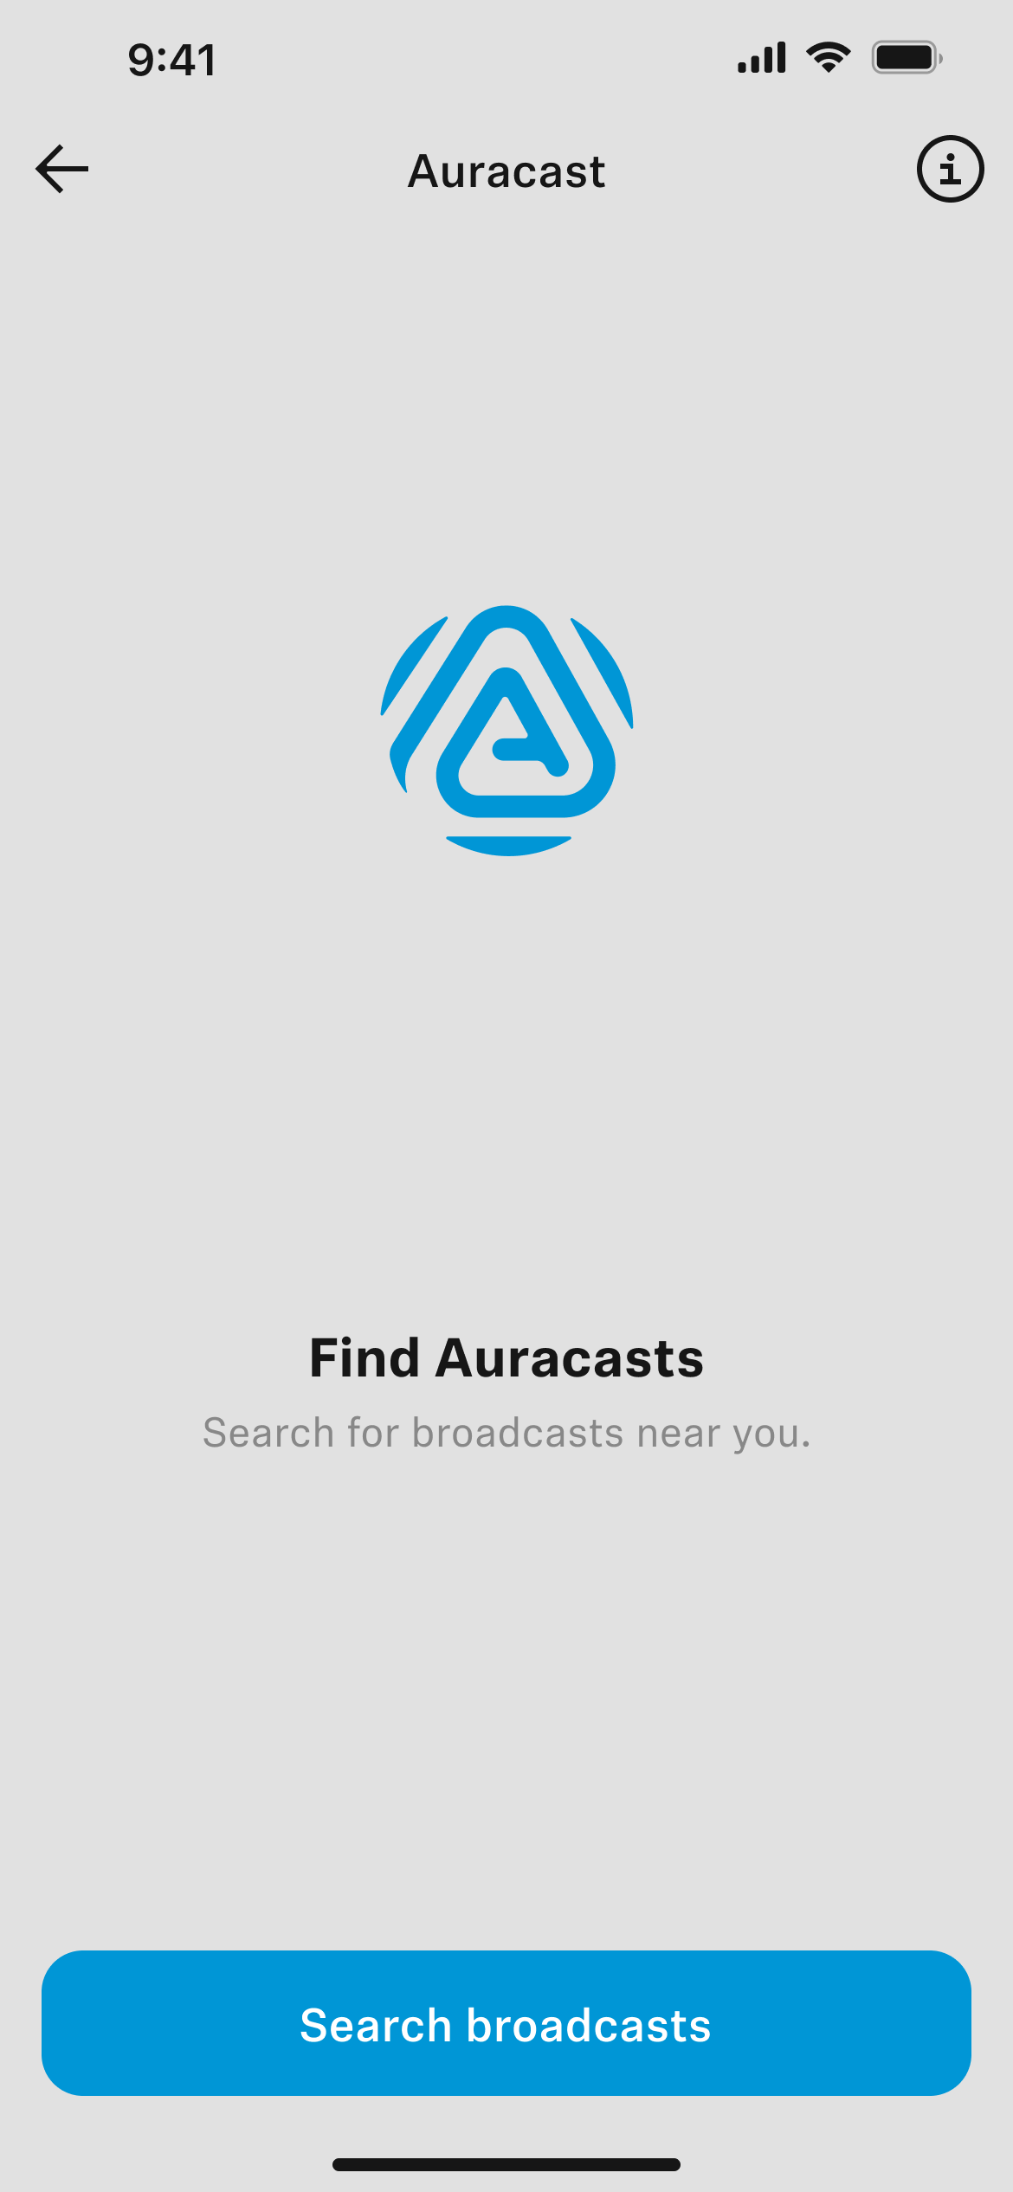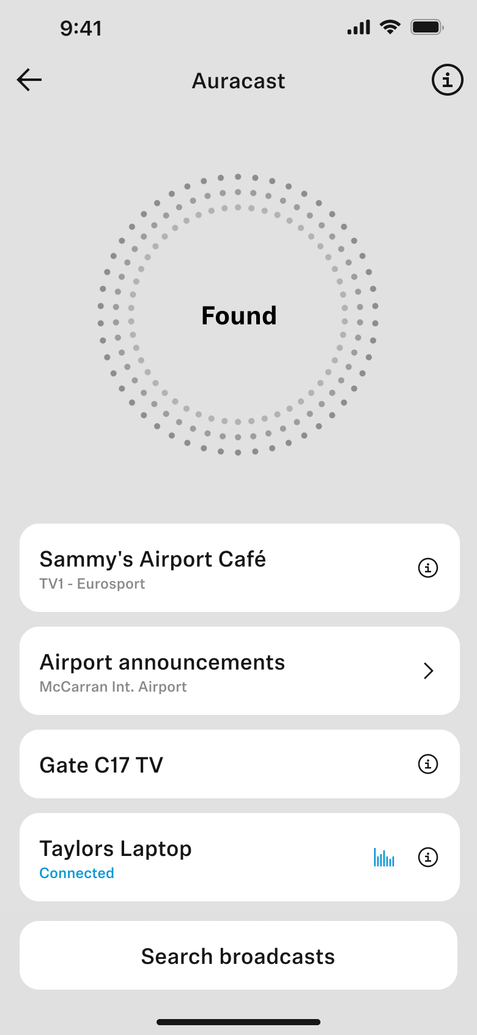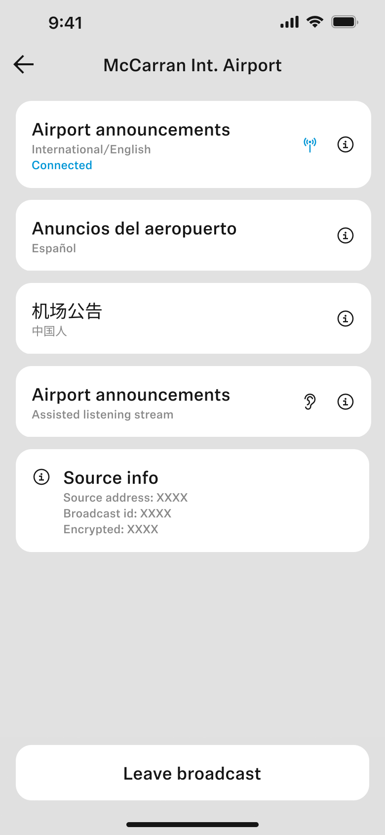

*« Smart Control s'adapte continuellement aux attentes des utilisateurs, en intégrant des fonctionnalités essentielles pour les plus exigeants. L'assistant Auracast facilite grandement l'accès aux diffusions Auracast pour les utilisateurs des MOMENTUM True Wireless 4 et ACCENTUM True Wireless. »,* déclare Polina Gartenfluss, Sennheiser Senior Product Owner.

L'application Smart Control permet également de gérer les connexions Auracast à partir d'appareils qui ne prennent pas en charge cette technologie nativement, offrant ainsi, par exemple, la possibilité de se connecter à un flux Auracast depuis une télévision dans un aéroport avec les MOMENTUM True Wireless 4, même en utilisant un iPhone.

**Localisation des écouteurs**

Cette mise à jour introduit également une fonctionnalité permettant de localiser les écouteurs ACCENTUM True Wireless, MOMENTUM Sport et MOMENTUM True Wireless 4. L'application Smart Control utilise les services de localisation du smartphone pour afficher le dernier emplacement connu des écouteurs et peut émettre un signal sonore pour les retrouver à proximité. La fonction "Trouver mes écouteurs" est particulièrement pratique pour les voyageurs, les travailleurs nomades et les sportifs.

*« Les utilisateurs emmènent leurs écouteurs partout avec eux, il était donc logique d'intégrer des fonctionnalités de localisation dans nos derniers modèles d'écouteurs true wireless. »,* ajoute Gartenfluss

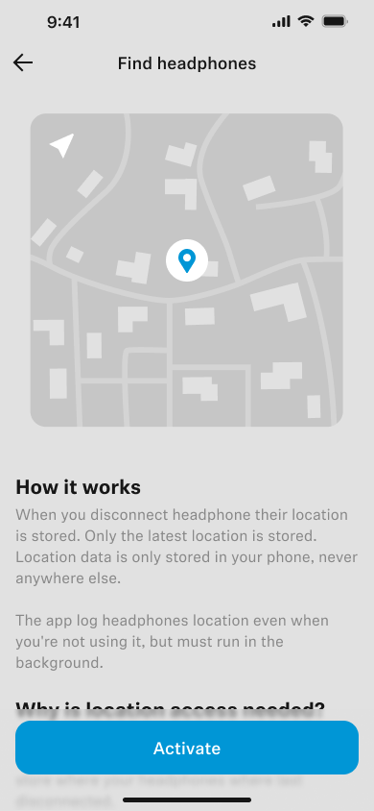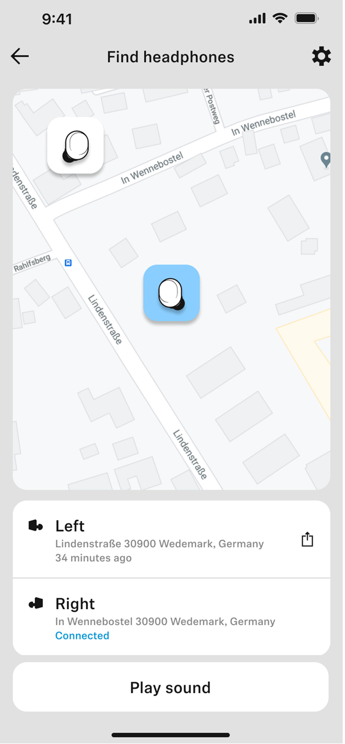

**Disponibilité**

L'assistant Auracast est disponible dès la version 4.9.0 de l'application Smart Control, téléchargeable sur l'App Store (iOS) et le Google Play Store (Android). La compatibilité Auracast est déjà activée sur les MOMENTUM True Wireless 4 et sera bientôt disponible sur les ACCENTUM True Wireless via une mise à jour du firmware. La fonctionnalité "Trouver mes écouteurs" est disponible pour les MOMENTUM True Wireless 4, ACCENTUM True Wireless et MOMENTUM Sport via une mise à jour du firmware à partir de la version 4.9.0 de Smart Control. L'application Sennheiser Smart Control est gratuite pour tous les utilisateurs.

**À propos de la marque Sennheiser**

Nous vivons et respirons l’audio. Nous sommes guidés par une passion, celle de créer des solutions audios qui font la différence. Façonner l’avenir de l’audio, faire vivre des expériences sonores remarquables à nos clients – c’est ce que la marque Sennheiser représente depuis plus de 75 ans. Les solutions audios professionnelles telles que les microphones, les systèmes de conférence, les technologies de streaming et les systèmes de monitoring font partie de l’activité de Sennheiser electronic GmbH & Co. KG. Tandis que les équipements grand public, comme les casques, les barres de son, les écouteurs et les aides auditives, sont développés et distribués par Sonova Holding AG sous la licence de Sennheiser.

[https://www.sennheiser-hearing.com](https://www.sennheiser-hearing.com/en-UK/?srsltid=AfmBOorCQ8kIPoa_o8UK7es9OV2P6aZ-y-z7ADPdAageJ2beBxWeJD7f)

*Auracast™ est une marque déposée de Bluetooth SIG, Inc.*

|  |  |
| --- | --- |
| **Contact Local**  TEAM LEWIS  Laura Amorosi  Tel : +32 487 69 91 91  [laura.amorosi@teamlewis.com](mailto:laura.amorosi@teamlewis.com) | **Contact Global**  Sonova Consumer Hearing GmbH  Kate Smart  PR and Influencer Manager EMEA  Sennheiser Headphones & Soundbars  Tel : +44 79 09 72 99 25  [Kate.Smart@sonova.com](mailto:Kate.Smart@sonova.com) |